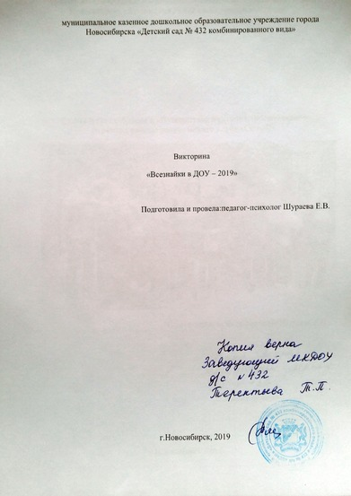

муниципальное казенное дошкольное образовательное учреждение города Новосибирска «Детский сад № 432 комбинированного вида»

Викторина
«Всезнайки в ДОУ – 2019»

Подготовила и провела:педагог-психолог Шураева Е.В.

г.Новосибирск, 2019
1. С какого месяца начинается новый год?
А) Декабрь
Б) Январь
В) Февраль
2. Укажите число, которое произносится: девятнадцать?
А) 9
Б) 19
В) 29
3. Столица нашей Родины?
А) Санкт - Петербург
Б) Москва
В) Иркутск
4. У какого животного хвост является парашютом?
А) У белки
Б) У волка
В) У лисы
5. Что легче: 1 кг ваты или 1 кг железа?
А) Железо
Б) Вата
В) Одинаково
6. Чем была капелька воды, до того как попала на небо?
А) Паром
Б) Дымом
В) Ветром
7. Съедобный герой русской сказки?
А) Царевна - лягушка
Б) Жар - птица
В) Колобок
8. Самое крупное животное на суше?
А) Бегемот
Б) Слон
В) Носорог
9. На яблоне сидело 6 синичек. Четвёртая улетела. Сколько синичек осталось?
А) 4
Б) 5
В) 3
10. Рыбы дышат в воде с помощью….?
А) Плавников
Б) Жабр
В) Носа

